Crecimiento anual del PIB en México

(1961 – 2015)

En la siguiente gráfica podemos observar el comportamiento del crecimiento anual del Producto Interno Bruto de México, en el periodo de 1961 a 2015. En este periodo de tiempo se observa que la serie de tiempo no tiene tendencia, pero es posible ver la existencia del componente cíclico.

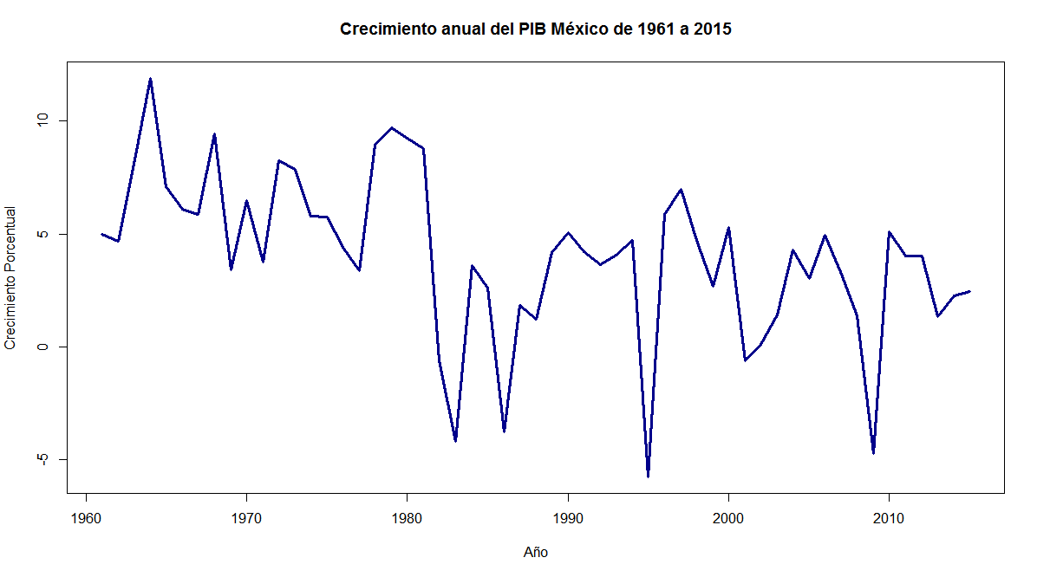

Elaboración propia con base en datos del Banco Mundial.

*Periodo 2000 – 2015*

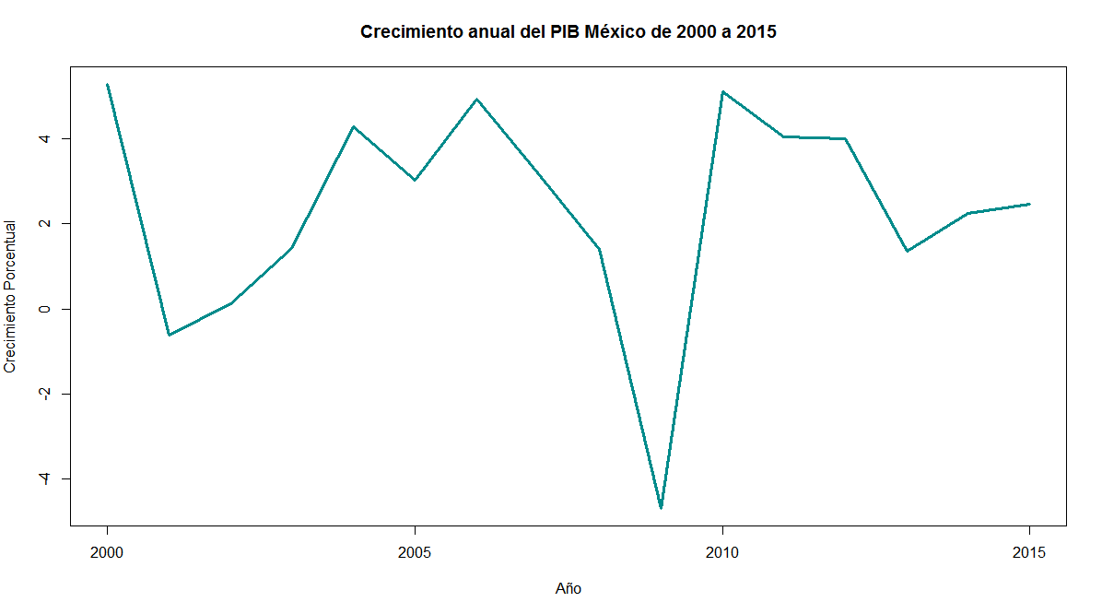

Elaboración propia con base en datos del Banco Mundial.

Al tomar los datos del crecimiento del PIB en México en este siglo, se observa una variación anual que oscila entre – 5% y 5% aproximadamente. Alcanzando los puntos más altos en 3 años: 2000, 2006 y 2010. Y el decrecimiento más importante en el año 2009. Con estos puntos podemos observar dos ciclos, el primero, de 2001 a 2009; y el segundo, de 2009 a 2013.

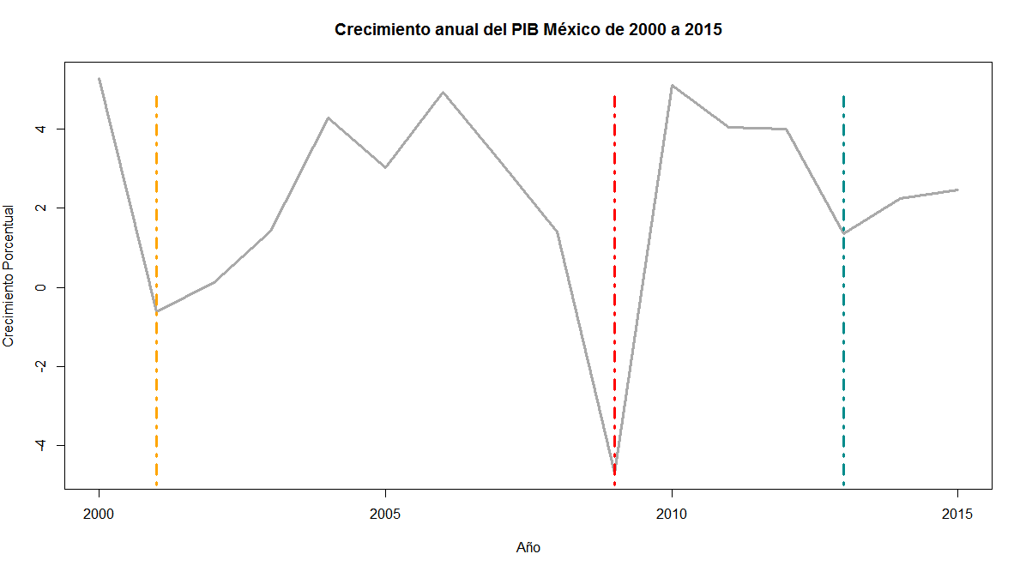

Elaboración propia con base en datos del Banco Mundial.

En el año 2001, México se vio afectado por la economía global, principalmente la economía estadounidense. El fuerte decremento fue resultado de la disminución de exportaciones, producción y empleos formales (también se redujo el número de asegurados en el IMSS). El problema en Estados unidos inició en el segundo trimestre del año 2000, debido a un recorte en la inversión privada en el sector de alta tecnología y a la crisis de la postguerra. Esto afectó principalmente a la manufactura, incrementó la demanda interna y disminuyó las exportaciones; en este año, el PIB de Estados Unidos fue el más bajo en los últimos diez años.

En 2009, México sufrió las consecuencias de la crisis de 2008, que inició en Estados Unidos de América, pero pronto contagio al mercado mundial. La crisis tuvo tres etapas importantes; comenzó como una crisis bancaria causada por el riesgo de liquidez, causada por la cartera vencida de los créditos hipotecarios. Después, comenzando 2008 fue una crisis bursátil, originada por el pánico financiero.

Por último, desato la gran crisis mundial en octubre. Alan Greenspan, entonces presidente de la Reserva Federal, concluyó que “la crisis fue causada por una serie de factores, incluyendo fallas en la regulación financiera y la gestión empresarial, así como la falta de entendimiento del sistema financiero por parte de los diseñadores de políticas y, el empaquetamiento de la deuda relacionada con hipotecas en instrumentos de inversión” (BBC, 2011).

Además México se endeudó a gran escala para poder enfrentar los efectos de la crisis de 2008, y llegó a ser más del 30% del PIB, lo que significa que el país estaba altamente apalancado.

Después de un periodo “bueno”, el PIB de México, sufre una caída en el año 2013, se tiene crecimiento, pero es menor al registrado en los tres años anteriores. En este año, la exportación y producción del sector automotriz fue buena (pero menor que en años anteriores), aumentó el número de empleados afiliados al IMSS.

“Los especialistas explicaron que el pobre desempeño de la economía de México estuvo asociado al débil crecimiento de la economía de Estados Unidos en la primera mitad del año, a la severa caída del sector de la construcción de vivienda, al virtual estancamiento del gasto del sector público, así como a un escaso dinamismo de los gastos de los consumidores.” (Rodríguez, 2014).

*Fuentes de Información*

Datos del Banco Mundial. Crecimiento del PIB (% anual). Sitio web: http://datos.bancomundial.org/indicador/NY.GDP.MKTP.KD.ZG

Banco de México. Informe Anual 2001. Elaborado en Abril 2002. Documento de: http://www.banxico.org.mx/dyn/publicaciones-y-discursos/publicaciones/informes-periodicos/anual/%7B6C3FFA9D-C2BC-EDAC-1081-E0EF4FB9F1D2%7D.pdf

BBC Mundo. (27 de enero de 2011). La crisis financiera de 2008 en Estados Unidos "habría podido evitarse". Marzo 2017. Sitio web: http://www.bbc.com/mundo/noticias/2011/01/110127_economia_eeuu_crisisevitable_jrg.shtml

Expansión. México 2009: un país en recesión. Marzo 2017. Sitio web: http://expansion.mx/economia/2009/05/13/mexico-2009-un-pais-en-recesion

Rodriguez, Israel. En 2013, el crecimiento económico de México fue de entre 1.1 y 1.2 por ciento. La Jornada. 16 de febrero 2014. Sitio web: http://www.jornada.unam.mx/ultimas/2014/02/16/en-2013-el-crecimiento-economico-de-mexico-sera-de-entre-1-1-y-1-2-por-ciento-5022.html